**神皖合肥庐江发电有限责任公司**

regioncode  
340124000  庐江县   
  
企业名称 PSCode

神皖合肥庐江发电有限责任公司        340100000312 

企业端账号和密码  
18156990568    密码是Fu*040224##

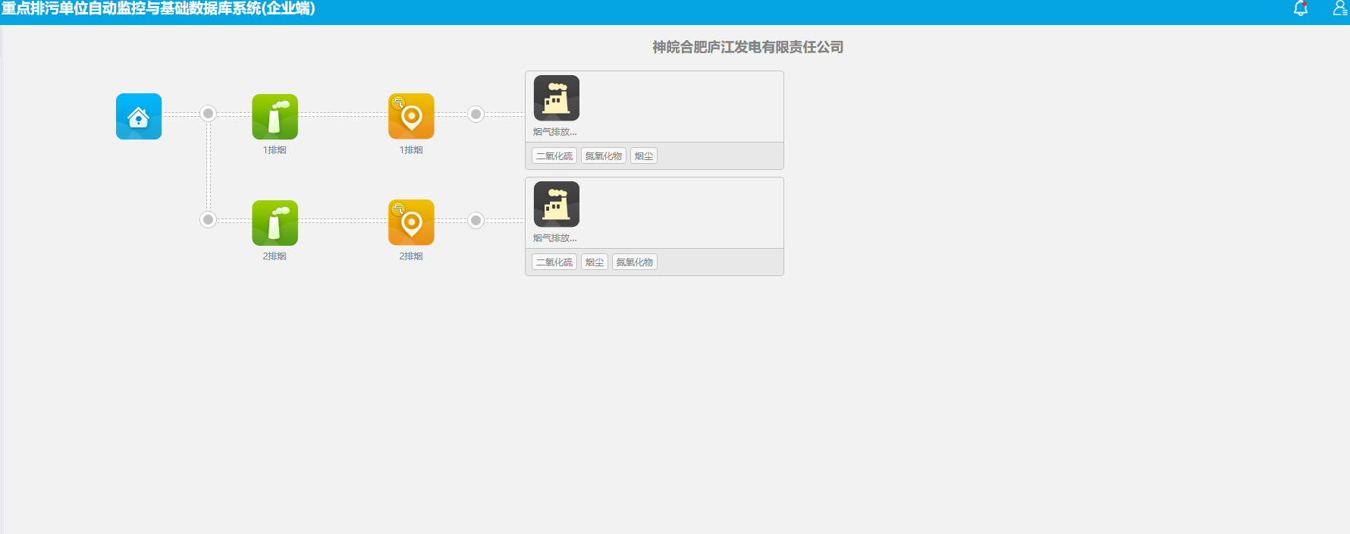

排查步骤结果如下

企业端监控点信息完整 地市路由正常   地市国发企业数据也是正常 但是查询企业端无监控数据显示 结果如下图

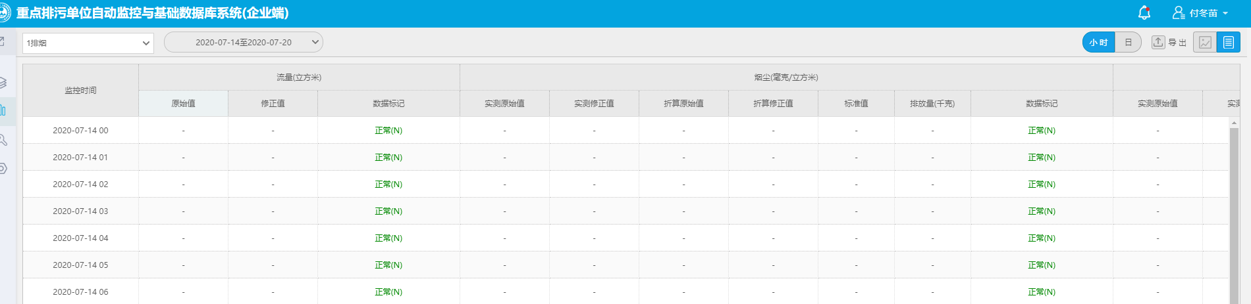

路由地址http://10.34.201.238:800/PsMonitorWebService.asmx

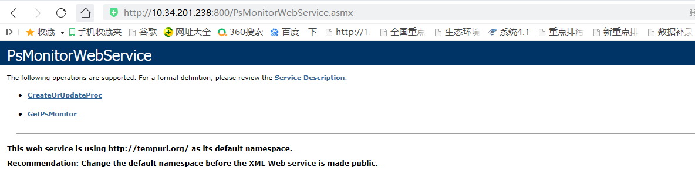

地市国发截图

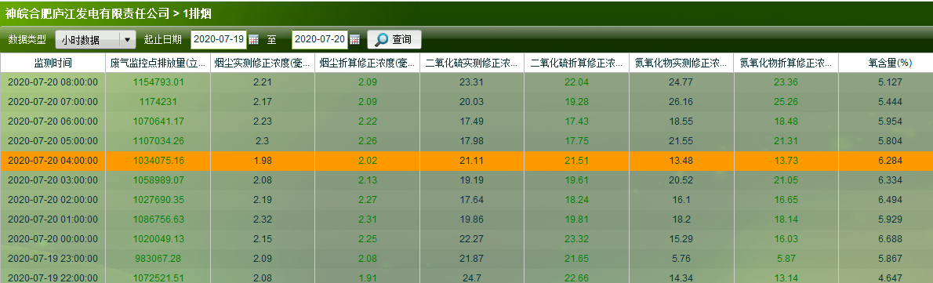

如需远程 联系我提供向日葵